## Minden, amit ma veszünk, csak a pót ZH-ban lesz benne.

Érdemes elsőre átmenni.

## Pót ZH

Csütörtök 10-12 2-502

Jövő héten 10-18 (14-16 0-222)

(This doesn't make any sense to me…)

## Fogadóóra a vizsgaidőszakban

Szerdánként 14-16 0-220 (-21)

## Ismétlés: $L∈L_{3}$

$$G∈G_{3};L\left(G\right)=L$$

## Ismétlés: $L∉L_{3}$

* $L$-nek végtelen sok maradéknyelve van. (MN tétel)
* $L$-re nem teljesül a kBH tulajdonság (kBH Lemma)
* …
* …
* …

## Pozitív bizonyíték arra, hogy $L∈L_{2}$

$$G∈G_{2};L\left(G\right)=L$$

* $V$ veremautomata $L^{ϵ}\left(V\right)=L$
* BNF/EBNF/szintaxisgráf

## Nyelv nem 2-es típusú

nBH lemma nem teljesül rá.

## Példák nem 2-es típusú nyelvre

Dadogós szavak nyelve: $\left\{uu | u∈T^{*}\right\}$ Ez 1-es típusú.

Négyzetszám, 2 hatvány hosszúságú szavak nyelve ezek is 1esek.

$$\left\{a^{n}b^{n}c^{n}\right\}$$

$S→aSBC\left|X;CB→BC;XB→bX\right|bY;YC→cY|c$, de ez $ϵ$-t nem generálja és ez 0-s típusú. Javítsuk 1-esre:

$S^{'}→S\left|ϵ\right|abc; S→aSBC\left|aX;CB→BC;XB→bX\right|bbY;YC→cY|c$ ez már $L_{1}$-ben benne van.

nBH lemmával belátjuk, hogy nincs benne $L_{2}$-ben.

TFH $∃p,q:∀u:l\left(u\right)≥p:z=xyzvw$, amire a 3 feltétel teljesül.

$$n≥\max\left\{p,q\right\}$$

$$u=a^{n}b^{n}c^{n}∈L$$

van $xyzvw$ felbontása

$$l\left(yzv\right)≤q≤n$$

$$l\left(\right)>0$$

$$l\left(u\right)=3n$$

$$l\left(xw\right)=…≥3n-n=2n$$

$$l\left(x\right)≥n \left(∨l\left(w\right)≥n\right)$$

Az összes $a$ betű az $x$-ben van.

Válasszuk $xy^{i}zv^{i}w;i=2$-t:

$$l_{a}\left(xy^{2}zv^{2}w\right)=n$$

$$l\left(xy^{2}zv^{2}w\right)=l\left(xyzvw\right)+l\left(yv\right)>3n$$

Ellentmondás! $3n$-nél hosszabb, de csak $n$ db $a$ betű van benne.

## Minden reguláris kifejezéshez van automata és fordítva

$A$ VDA, ↔ $R∈Reg$

## Nyelvi egyenletek

$$a^{*}bX∪b^{*}a=X$$

Erre van egy tétel: $R_{1}X∪R_{2}=X$, akkor $X=R_{1}^{*}R_{2}$ és egyértelmű, ha $ϵ∉L\left(R_{1}\right)$

$$R_{1}\left(R_{1}^{*}R_{2}\right)∪R_{2}=R_{1}^{*}R_{2}$$

$$\left(R_{1}R_{1}^{*}\right)R_{2}$$

$$\left(R_{1}R_{1}^{*}∪ϵ\right)R_{2}$$

### Példa – Gauss elimináció

Egyik egyenletből kifejezem az ismeretlent, behelyettesítem a másikba.

$$a^{*}bX∪b^{*}aY∪ba=X$$

$$b^{*}aX∪a^{*}bY∪ab=Y$$

$$Y={\left(a^{*}b\right)}^{*}\left(b^{*}aX∪ab\right)$$

$$a^{*}bX∪b^{*}a\left({\left(a^{*}b\right)}^{*}\left(b^{*}aX∪ab\right)\right)∪ba=X$$

$$a^{*}bX∪b^{*}a{\left(a^{*}b\right)}^{*}b^{*}aX∪b^{*}a{\left(a^{*}b\right)}^{*}ab∪ba=X$$

$$…$$

$$X={\left(a^{*}b∪b^{*}a{\left(a^{*}b\right)}^{*}b^{*}a\right)}^{*}\left(b^{*}a{\left(a^{*}b\right)}^{*}ab∪ba\right)$$

## Feladat: Mit ismer fel az automata

$A$ automata $q$-ra vonatkozó maradéknyelve: $L\left(A,q\right)=\left\{…\right\}$

Nem összekeverendő a maradéknyelvvel, ez két különböző maradéknyelv. (?)

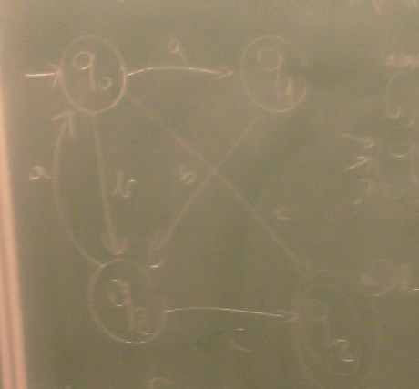

$$q_{0}→^{a}q_{1}$$

$$X=L\left(A,q_{0}\right)=aY∪bZ∪cV$$

$$Y=L\left(A,q_{1}\right)=bZ$$

$$Z=L\left(A,q_{2}\right)=aX∪cV$$

$$V=L\left(A,q_{3}\right)=bV∪ϵ$$

$$W=L\left(A,q_{4}\right)=∅$$

$X$-re vagyunk kíváncsiak, azt hagyjuk a végére.

$$V=b^{*}ϵ=b^{*}$$

Most mindent az elsőbe, mert tovább nem tudjuk alakítgatni:

$$X=ab\left(aX∪cb^{*}\right)∪b\left(aX∪cb^{*}\right)∪cb^{*}$$

$$X=abaX∪abcb^{*}∪baX∪bcb^{*}$$

$$X=\left(aba∪ba\right)X∪\left(abc∪bc∪c\right)b^{*}$$

$$X={\left(aba∪ba\right)}^{*}∪\left(abc∪bc∪c\right)b^{*}$$

Két kör van $q_{0}$-ból $q_{0}$-ba: $aba$ és $ba$ Körözhetünk, amennyit akarunk.

$q_{0}$-ból $q_{3}$-ba: $abc$, $bc$ és $c$

$q_{3}$-ból $q_{3}$-ba: $b$

## ϵVNDA és általánosítása

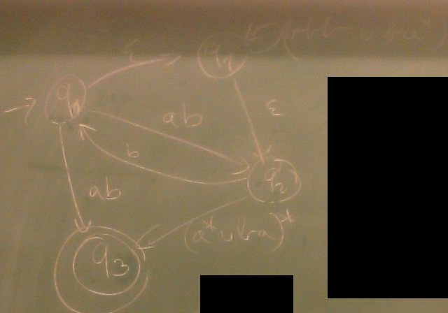

Nem determinisztikus.

### Először: 1 betű az átmenet.

$abba$-t elfogadó működés: $0-a-2-b-0-ϵ-1-b-1-ϵ-2-a-3$

### Általánosítása: Több hosszúságú szavakkal is van átmenet.

$abbbbbbbba$-t elfogadó működés: $0-ab-2-b-0-ϵ-1-bbb-1-bbb-1-ϵ-2-a-3$

### Általánosítása: Reguláris kifejezésekkel is van átmenet.

Működés: $0-ϵ-1-ba^{100}b^{3}ba^{2}-2$

## Írjuk fel formálisan is: Általánosított szekvenciális automata (ÁSA)

$δ:Q×R\left(T\right)→P\left(Q\right)$ (Hatványhalmazba képez)

$δ$ véges tartójú, azaz minden $q∈Q$ állapotra a $δ\left(q,R\right)$ átmenet üres, véges sok kivétellel.

Mikor fogadja el: …

Átmenet diagramra átfogalmazva: Kezdőállapotból van séta végállapotba, hogy a séta mentén az élcímkéket összeolvasva stimmel.

### Példa: Készítsünk VDA-t $a^{*}b{\left(b^{*}c\right)}^{*}∪a^{*}b^{*}c^{*}$-hoz

### Könnyű: ÁSA-t készíteni hozzá

Kezdőállapotból nyíl végállapotba, nyílra írjuk rá az egész kifejezést. Kész.

### Most ϵVNDA-t

$R_{1}∪R_{2}⇒R_{1}$ vagy $R_{2}$

$R_{1}R_{2}⇒R_{1}$ új állapotba majd $R_{2}$ végállapotba

$R^{*}⇒ϵ$ átmenet új állapotba, ott hurokél $R$-rel, majd $ϵ$ átmenet a végállapotba.

$$a^{*}-b-{\left(b^{*}c\right)}^{*}$$

$$a^{*}-b^{*}-c^{*}$$

Még a csillagok hurokéleit is kéne, de laptopon nehéz.

Összevonási lehetőségek: két ϵ egymás után 1 ϵ lesz, sőt, ha az egyik betű, akkor is elhagyható az ϵ átmenet.

<kép>

### ϵVNDA→VNDA

Szaggatott vonal

Hogy kell: <kép>

$$H_{0}=\left\{0,1,4,5,6,7\right\} \\ H_{1}=\left\{1\right\} \\ H_{2}=\left\{2,3,7\right\} \\ H_{3}=\left\{3\right\} \\ H_{4}=\left\{4,5,6,7\right\} \\ H_{5}=\left\{5,6,7\right\} \\ H_{6}=\left\{6,7\right\} \\ H_{7}=\left\{7\right\}$$

Új elfogadó állapotok: Amik tartalmazzák a 7-est.

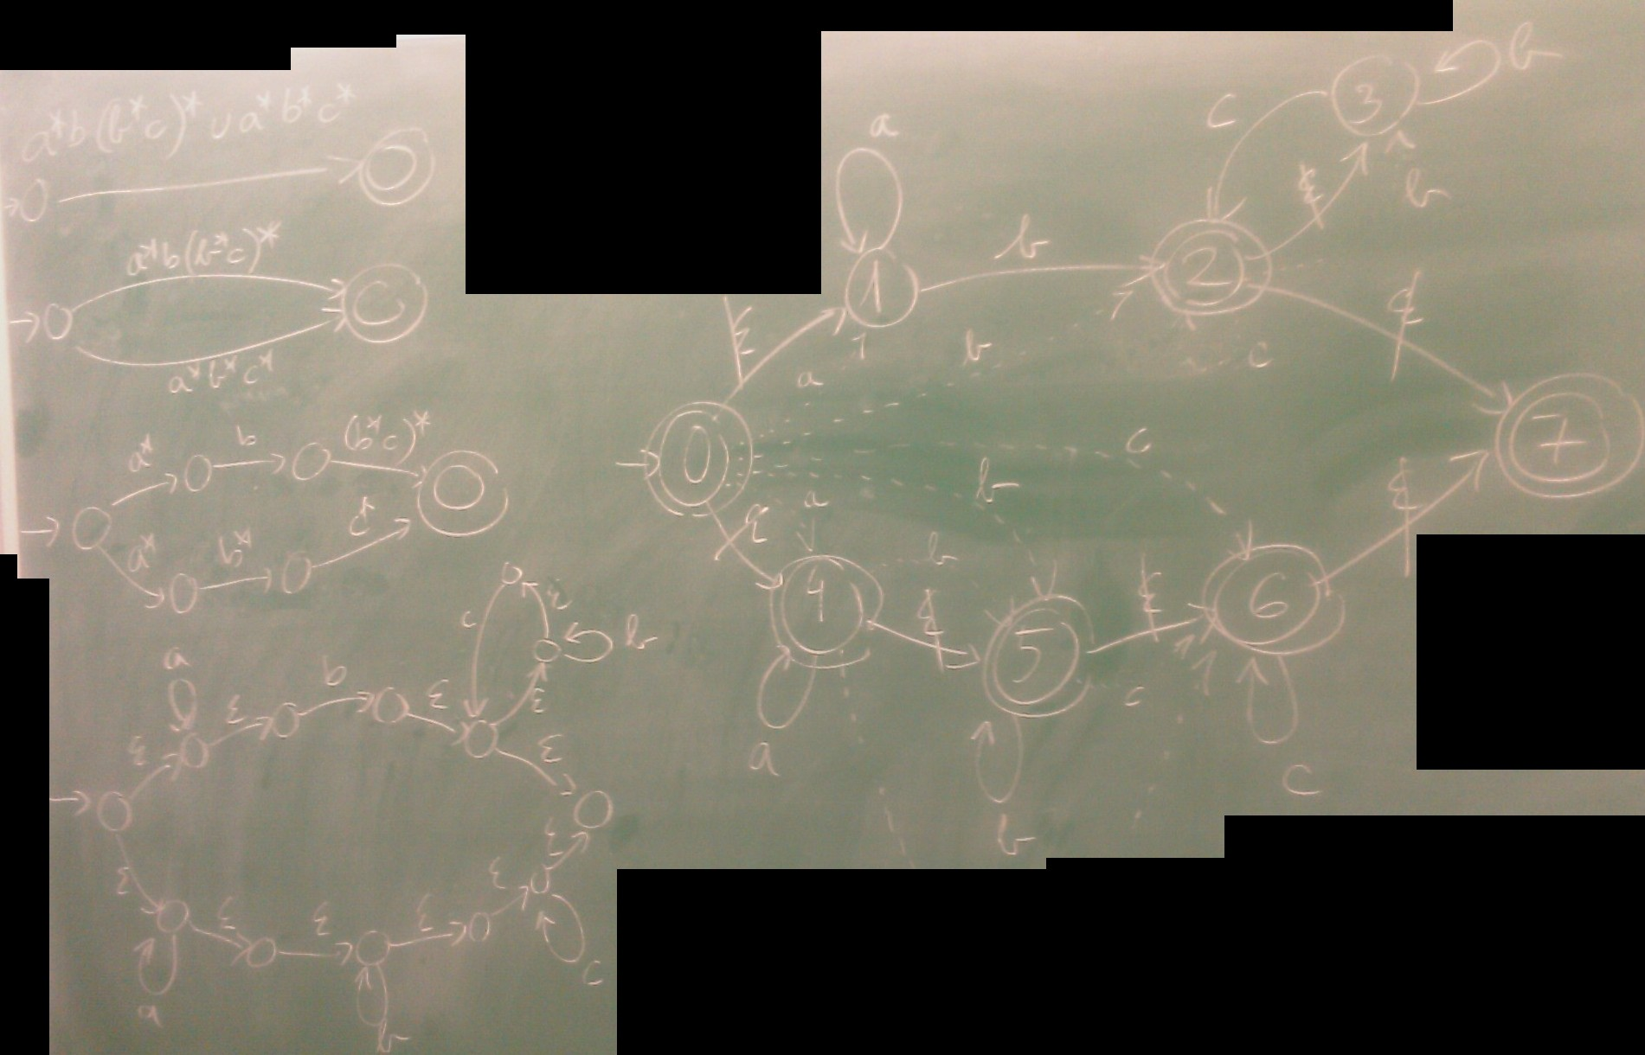

### VNDA→VDA már tanultuk.

# Gyakorló feladatok

## VDA-t ${\left(a^{*}b\right)}^{*}c∪ab^{*}c^{*}∪a^{*}$

Honlapon fent van a megoldás

## Beadható: 2 pontért 31-ig: $a{\left(ba∪bb\right)}^{*}∪{\left(a^{*}b\right)}^{*}$

## Másik irány (Nyelvi egyenletrendszeres): …

honlapon fent van a megoldás

## Beadható 1 pontért 31-ig:

